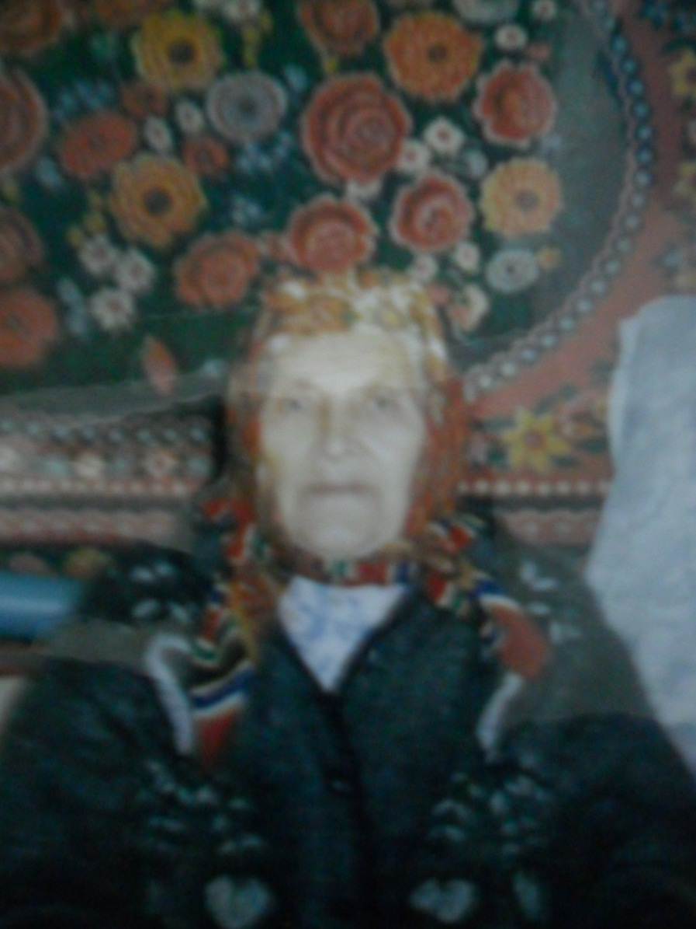

Солдатка, тыл ветераны Хәмитова Ракибә апа истәлекләре.
Мин ирем белән 6 ай гына торып калдым, ирем сугышка китте дә әйләнеп кайтмады.
Безнең заманалар, без күргәннәр... Язсаң язып, сөйләсәң сөйләп бетерерлек түгел. Ачлык, ялангачлык, кайгы – хәсрәт, сугыш...
Булган ашлыкны тарттырырга Карамалга йөри идек. Без Гатина Фәрхурый белән бергә йөрдек. Өстә иске фуфайка, бер кат ыштан, анысы да ертык, аякта каткан тула оек һәм чабата. Ә тышта үзәк өзгеч салкын кыш. Фәрхурыйның 7 баласы. Ашатырга берни юк. Аның зур казаны бар иде. Шуңа көянтәләп ташып 7 чиләк су, 2 чиләк үлән уып, 1-2 кашык он, булган кадәр сөт салып 1 казан аш пешерә. Минем күршедә Оркыя абыстай яшәде. Аның ике күзе дә сукыр, суга да йөри алмый. Шулай күршеләргә кереп су ала, кычытканны кулы белән капшап таба иде. Иртә язда кычыткан бармак башы кадәр үсеп чыкканын көтеп беттерә алмый идек.
Кышларын урманны сәнәске (чана) белән тартып ташыдык.Саламны көлтә бәйләп аркага күтәреп ташыдык. Көлтәләр бик авыр була, көчлерәк ирләр дә көчкә генә күтәрерлек. Икмәкне чабагач белән суктык. Киемнәр өчен пәҗине эрләп, җеп ясап, сугып, киндер күлмәк-ыштан ясый идек. Сарык йонын эрләп, карага манып чикмән тегә иделәр. Ашлык булмагач, тавык-чебеш тә асрап булмый иде.
Өйләр салкын, бер катлы тәрәзәләргә калын боз ката. Урамны күрер өчен балалар пычак белән бозга тишек тишә иде. Тозны Чистай пристаненнан җәяү ике тәгәрмәчле арба белән, ә кышын чана белән тартып ташыдык. Өстән яңгыр ява, аяк асты саз, пычрак, арбаның тәгәрмәчләре әйләнми, тамак ач, хәл юк, шундый газаплар кичердек. Көзен басуда төшеп калган башакларны җыеп уып өйрә пешерә идек. Җәен юкә яфрагыннан җәймә пешердек. Тамагың туймагач, көн үткәрүе дә газап. Үлән бит ул кеше ризыгы түгел, мал ризыгы. Бик күп кешеләр шулай ачлыктан үлән ашап, шешенеп үлделәр. Кар астында кыш чыгып, туңган бәрәңгеләрне дә ябышкан кортларын коеп, пешереп ашарга туры килде.
Колхозда заемга мәҗбүри кул куйдыра иделәр. Налог, страхау җыйдылар. Бер сыер асраган өчен 20 кг сары май, сарык өчен ярты кило май түләргә иде. Балаларың, үзең ач, ә дәүләткә түләргә кирәк.
Балалар, хәзерге тормышка, адым саен Ходайга шөкер кылырга кирәк.

Тыл ветераны Сәгыйрова Нәкыя әби истәлекләре.
“Сугыш вакытында халык күп күрде инде, балакаем. Менә минем дә әтием Габдрахман сугышка китте дә кайтмады. Авыл халкы җан биреп, җан алды. Хатын - кызлар кырда урак урдык. Сыер җигеп, урман ташыдык. Бала тартып, колхоз эшенә, уракка йөрдек. Бер киндер күлмәк белән җәй, кыш чыга идек. Авылдан сугышка киткән ирләрнең күбесе кире кайтмады. Итәк тулы ыштансыз балалар белән авылда хатын - кызлар гына утырып калды. Кәмәрия өч малай белән калды, ире кире кайтмады. Ракибә ире белән алты ай гына торып калды. Шулай кызым, күрдек инде дөнья ачысын, хәсрәтен,”- дип сүзен тәмамлады Нәкыя әби.

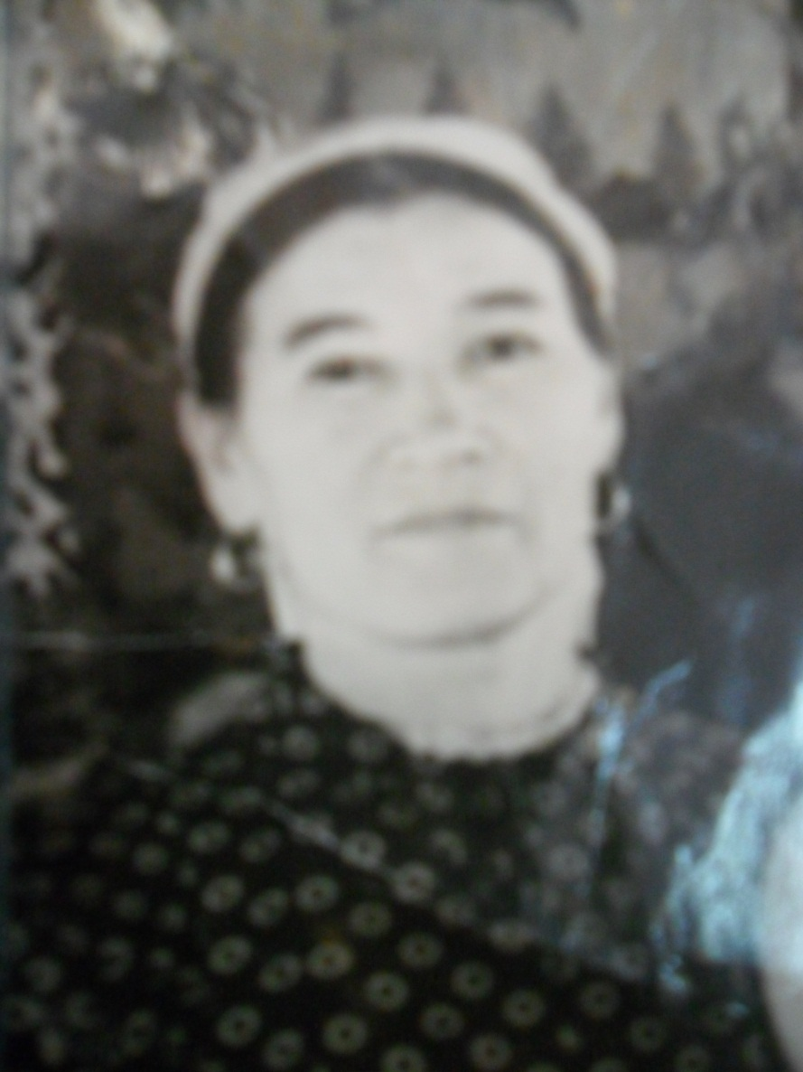
Хезмәт ветераны Әхмәтҗанова Гыйшкури Әбелвафа кызы сөйләгәннәрдән.

1942 нче ел советка салым түләргә дип барган идем. Шунда председатель Гыйматдинов Кыям абзый чакырып алды да мине бригадир итеп билгеләде (бригадир Сафин Гатаулланы сугышка алдылар). Ничекләр башкарып чыгармын дип, елый-елый, өйгә кайттым. Эшче көчләр юк, 11–12 яшьлек балалар да карт-коры гына. Иртән көтү белән йорт саен йөреп, булган халыкны җыеп – уятып чыгам. Абдуллин Сабирҗан Хәсәнҗан улы, Әсәдуллин Камил, Гарифуллин Мансур, Мортазин Фаилләрне атлар абзарына җыеп, кайсына ат җигешеп, кайсын атландырып, басуга тырмага озатам. Ә олылар: Кәримов Мисбах, Кәримов Сәхаб, Кыямов Әхмәдулла, Шәрифуллин Харис, Әхмәтҗанов Әбелгата абыйлар тубал тотып чәчәләр. Хәллерәк хатын-кызлар: Абдуллина Әсрар, Кыямова Зөһрәләр җир дә сөрделәр, бөртекләр ташу, тоз алып кайту өчен ерак юлга да йөрделәр. 1944 нче елда Галимов Закир, Әхмәтҗанов Мингата, Сабит Нурулласы сугыштан кайттылар. Балалар ач-ялангач, атларлык та хәлләре юк. Сәхипҗамал абыстайларга баргач, Мансурны эшкә җибәрергә сорадым. Ул әйтә: “Җибәрер идем дә, кияргә ыштаны юк бит. Минкәмәл абыстай ыштан бирсә, барыр,” – ди.
Өлкән яшьтәге картлар балаларны эшкә өйрәтте. Яшь кенә булса да, Бәдертдинов Мөгаллим Моратхуҗа бабай белән атлар карады. Ходайга шөкер, балалар, бу авыр көннәр артта калды. Бу мул тормышның кадерен белеп яшәгез.
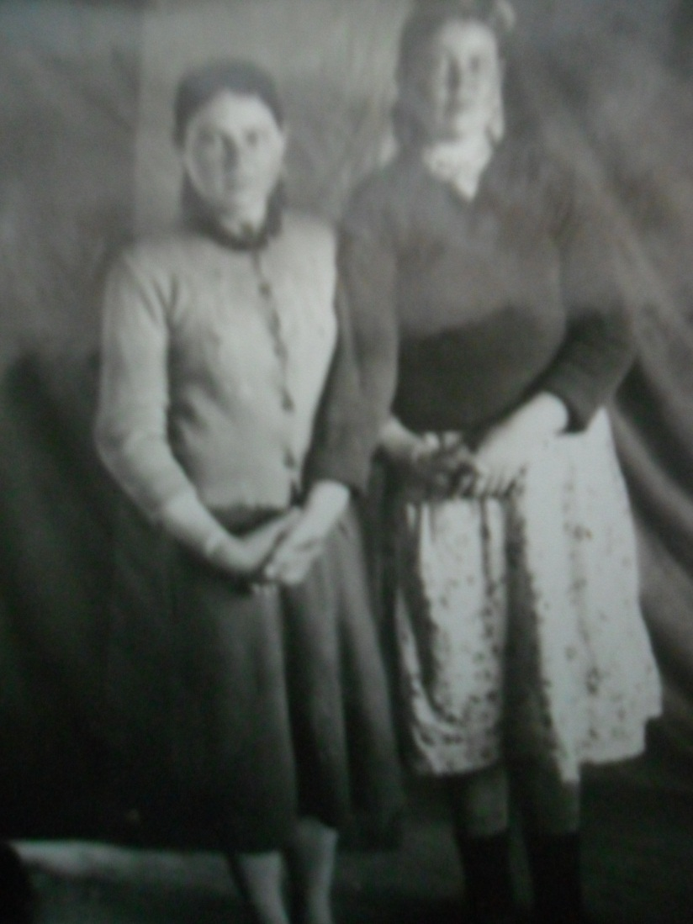

Тыл ветераны Яруллина Камилә апа истәлекләре.
Яруллина Камилә апа 1925 нче елда туа. Сугыш башланганда аңа 16 яшь була. Ул мәктәптә бары 7 сыйныф кына укый. Үз әнисе үлеп китеп, үги әни белән яшәү дә аның тормышын икеләтә авырлаштыра. Бик авыр булса да, аңа ирләр эшен башкарырга туры килә. Алар Вәлиева Шәрига апа белән лабогрейкага басалар, себерке белән җир себерәләр. Сугыш башлану белән әтисен сугышка алалар һәм аңа исән-сау әйләнеп кайтырга насыйп була.
“Үзем теләп, 17 яшем тулгач, самолетлар ясый торган 16 нчы хәрби заводка киттем. Станокта самолет детальләре эшләдек. Эш бик авыр булды, тамак туймый, өстә кием җитәрлек түгел, салкынга түзеп булмый. Качып та кайттык, кире җибәрделәр. Шәмшурый, Нәфисә, Галимова Тәскирә һәм мин, качкан өчен 2,5 ел төрмәдә утырдык,” - дип искә ала Яруллина Камилә апа. Төрмә срогын узганда ул Пермь өлкәсендә, станция Половинки дигән җирдә, электр станциясе төзелешендә катнаша. Аягында чабата була, ләкин шулай булса 40 градус салкында тездән су эчендә эшлиләр.
Сугыш туктагач, 6 ай фермада эшли һәм аннан соң Горькийга торф чыгарырга китә. ”Анда күргән авырлыклар да сөйләп бетергесез. Яшьлек белән түзелгәндер инде”, - ди Камилә апа.
1947 нче елда туган авылы Туймәткә әйләнеп кайта һәм үзенең яраткан ярын табып, Бөек Ватан сугышы ветераны Яруллин Вәсимгә кияүгә чыга. Алар гөрләтеп тормыш корып җибәрәләр, итәк тутырып балалар үстерәләр. Камилә апа колхоз эшеннән дә калмый, тырышып эшли.
Ә бүгенгесе көндә ул әкрен генә картлык көннәрен кичерә. Билгеле, яшьлектә күргән авырлыклар бүген сиздерә, Камилә апа авырлык белән генә йөри, аяклары авырта. Шулай да күңеле көр, якты йөзе нур чәчеп тора, тормышыннан зарланмый, булганыннан канәгать. Аның янында булганнан соң, күңелең күтәрелеп китә, яшәү көчең арта.

